# Spring笔记

## 重点

### 核心：

DispatcherServlet，是一个Servlet，顶层是实现的Servlet接口。作用是接收请求，响应结果，相当于转发器，中央处理器，mvc模式中的c。降低了组件之间的耦合性。

### 使用：

需要在 web.xml 中配置 DispatcherServlet 。并且需要配置 Spring 监听器ContextLoaderListener

### SpringMVC 工作原理（重要）：

客户端发送请求-> 前端控制器 DispatcherServlet 接受客户端请求 -> 找到处理器映射 HandlerMapping 解析请求对应的 Handler-> HandlerAdapter 会根据 Handler 来调用真正的处理器开处理请求，并处理相应的业务逻辑 -> 处理器返回一个模型视图 ModelAndView -> 视图解析器进行解析 -> 返回一个视图对象->前端控制器 DispatcherServlet 渲染数据（Moder）->将得到视图对象返回给用户

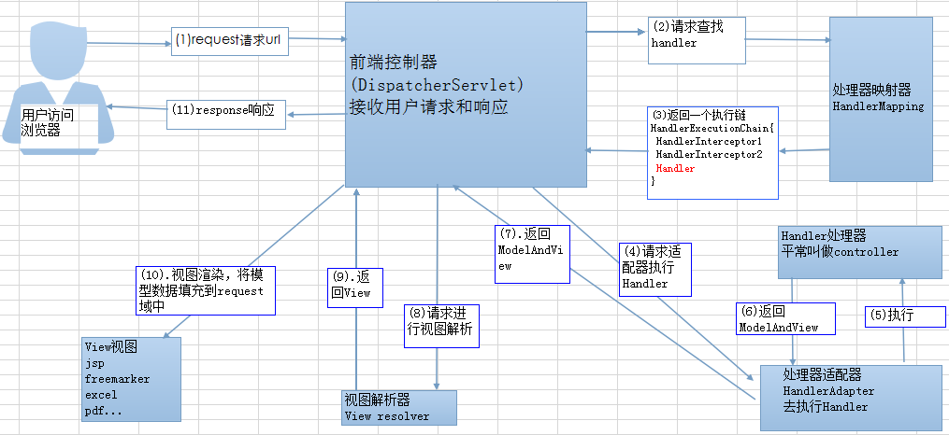

### 流程说明（重要）：

（1）客户端（浏览器）发送请求，直接请求到 DispatcherServlet。

（2）DispatcherServlet 根据请求信息调用 HandlerMapping，解析请求对应的 Handler。

（3）解析到对应的 Handler（也就是我们平常说的 Controller 控制器）后，开始由 HandlerAdapter 适配器处理。

（4）HandlerAdapter 会根据 Handler 来调用真正的处理器开处理请求，并处理相应的业务逻辑。

（5）处理器处理完业务后，会返回一个 ModelAndView 对象，Model 是返回的数据对象，View 是个逻辑上的 View。

（6）ViewResolver 会根据逻辑 View 查找实际的 View。

（7）DispaterServlet 把返回的 Model 传给 View（视图渲染）。

（8）把 View 返回给请求者（浏览器）

### 重要组件

**1、前端控制器DispatcherServlet（不需要工程师开发）,由框架提供（重要）**

**2、处理器映射器HandlerMapping(不需要工程师开发),由框架提供**

把URL映射到Controller类

作用：根据请求的url查找Handler。HandlerMapping负责根据用户请求找到Handler即处理器（Controller），SpringMVC提供了不同的映射器实现不同的映射方式，例如：配置文件方式，实现接口方式，注解方式等。

**3、处理器适配器HandlerAdapter 相当于@Service?**

把请求URL映射到Controller类的方法上。

作用：按照特定规则（HandlerAdapter要求的规则）去执行Handler 通过HandlerAdapter对处理器进行执行，这是适配器模式的应用，通过扩展适配器可以对更多类型的处理器进行执行。

**4、处理器Handler(需要工程师开发)**

注意：编写Handler时按照HandlerAdapter的要求去做，这样适配器才可以去正确执行Handler。 Handler 是继DispatcherServlet前端控制器的**后端控制器**，在DispatcherServlet的控制下Handler对具体的用户请求进行处理。 由于Handler涉及到具体的用户业务请求，所以一般情况需要工程师根据业务需求开发Handler。

**5、视图解析器View resolver(不需要工程师开发),由框架提供**

通过配置文件，把一个视图名交给到一个View来处理。

作用：**进行视图解析，根据逻辑视图名解析成真正的视图（view）** View Resolver负责将处理结果生成View视图，View Resolver首先根据逻辑视图名解析成物理视图名即具体的页面地址，再生成View视图对象，最后对View进行渲染将处理结果通过页面展示给用户。 springmvc框架提供了很多的View视图类型，包括：jstlView、freemarkerView、pdfView等。 一般情况下需要通过页面标签或页面模版技术将模型数据通过页面展示给用户，需要由工程师根据业务需求开发具体的页面。

**6、视图View(需要工程师开发)**

View是一个接口，实现类支持不同的View类型（jsp、freemarker、pdf...）

**注意：**处理器Handler（也就是我们平常说的Controller控制器）以及视图层view都是需要我们自己手动开发的。其他的一些组件比如：前端控制器DispatcherServlet、处理器映射器HandlerMapping、处理器适配器HandlerAdapter等等都是框架提供给我们的，不需要自己手动开发。

## 第一章 三层架构

服务器端分成三层框架

表现层(SpringMVC)、业务层(Spring)、持久层(MyBatis)

### 交互过程：（思科四面问到，而且问到springmvc关注哪些点）

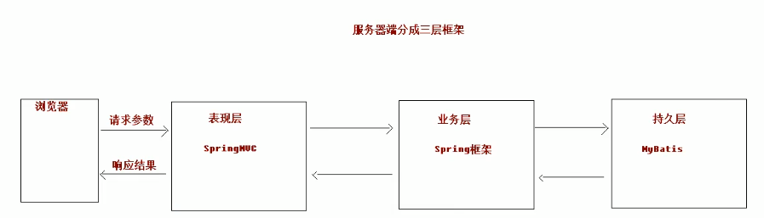

### MVC设计模式：

发请求🡪控制器接收🡪JavaBean把数据封装起来🡪业务层做逻辑🡪业务层把要返回的数据封装到javabean中🡪转发到jsp，生成html响应给用户。

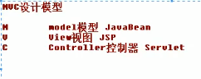

### SpringMVC概述

Springmvc是一种基于java的实现MVC设计模型的请求驱动类型的轻量级Web框架，属于SpringFrameWork的后续产品。

SpringMVC框架和别的Spring框架整合更容易

大部分项目都选择SpringMVC而不是Struts2

通过一套注解，让一个

## 第二章 入门

## 第三章 请求参数的绑定

## 第四章 常用注解